**Unidad 11. Paso a paso**

Nombre: _________________________________ Curso: ______ Fecha: ________

**Comprensión y expresión oral**

**1. Escucha esta explicación y responde a las preguntas.**

* ¿Qué le explica a Pepe su madre?
* ¿Por qué no conviene recoger las hojas por la mañana?
* ¿Cómo le explicarías a otra persona este proceso?

**Comprensión lectora**



**Una foca muy querida**

—¿Vendiste ya la foca?

—No… Pero ¿cómo te has enterado?

—Imagino que por ti. Oí cómo en el puerto voceabas a todos que habías capturado una foca. Te la compro.

—No está en venta. La quiero para mí.

—No seas memo. ¿Para qué quieres tú una foca? ¿Para sacarla a pasear como si fuera un perro? ¡No me hagas reír!

—¿Y para qué la quieres tú, Antón?

—Sabrás que hace tres meses compré en subasta pública todos los animales del Circo Mundial.

—No, no lo sabía —respondió Pascual.

**Unidad 11. Paso a paso**

Nombre: _________________________________ Curso: ______ Fecha: ________

**Comprensión lectora**

Hasta entonces, el Circo Mundial había sido un pequeño espectáculo que recorría los pueblos de la comarca. No es que fuera una gran cosa, pero era el único espectáculo que llegaba a muchos lugares. La gente conocía a sus miembros y los quería, incluso los alojaba en su casa cuando en el pueblo no había pensiones. […]

—Ya sabes —dijo don Antón— que el negocio es el negocio. No hay turista que no pague los seis euros que cobro por dejar que vean a los animales en libertad, como si estuvieran en la propia selva. Quiero tu foca para el parque. No seas tonto, hombre. ¿Cuánto quieres por ella?

—No sé…

—Te doy doscientos euros.

Ante esa cifra, a Pascual se le abrieron los ojillos de la avaricia.

Mariano Vara

*El amigo que vino del mar*

Edelvives

**2. Responde a las preguntas.**

* ¿Qué personas intervienen en la conversación?

________________________________________________________

* ¿Para qué quiere Antón la foca?

________________________________________________________

* ¿Cuánto cuesta entrar al parque de Antón?

________________________________________________________

* ¿Crees que Pascual venderá la foca?

________________________________________________________

**Unidad 11. Paso a paso**

Nombre: _________________________________ Curso: ______ Fecha: ________

**Comprensión lectora**

**3. Escribe V si es verdadero y F si es falso.**

Antón ha comprado algunos animales del Circo Mundial.

Pascual ha capturado una foca.

Antón ofrece dinero para conseguir la foca.

Pascual quiere la foca para sacarla a pasear.

Nadie hospedaba en su casa a los miembros del Circo Mundial.

**4. Busca en el diccionario las palabras destacadas. Después, marca el significado de estas expresiones.**

* Comprar en **subasta** pública.

🞎 Comprar algo ofreciendo el precio más alto.

🞎 Comprar algo y pagarlo a plazos.

* «A Pascual se le abrieron los ojillos de la **avaricia**».

🞎 Pascual puso cara de pena.

🞎 Pascual mostró interés por el dinero.

**Unidad 11. Paso a paso**

Nombre: _________________________________ Curso: ______ Fecha: ________

**Conoce la lengua**

**5. Rodea las palabras compuestas.**

|  |  |  |  |  |
| --- | --- | --- | --- | --- |
| espárrago | lavaplatos | pasacalles | avenida | pelirrojo |
| rascacielos | silbido | tiburón | parachoques | pasatiempo |

**6. Encadena las palabras compuestas representadas en estos dibujos.**

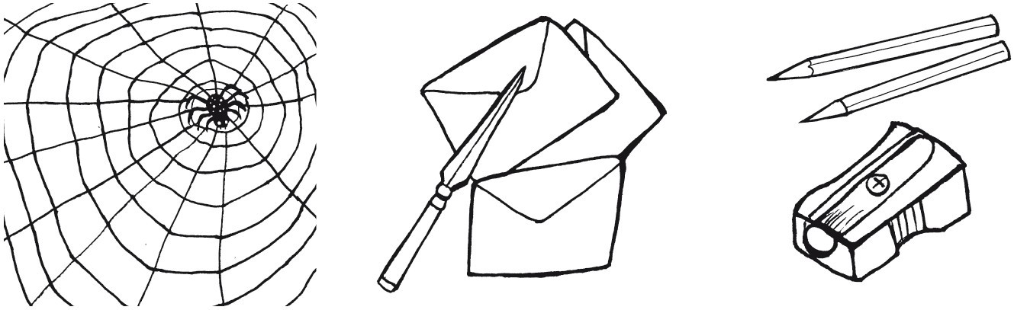



**Unidad 11. Paso a paso**

Nombre: _________________________________ Curso: ______ Fecha: ________

**Literatura**

**7. Lee este texto y responde a las preguntas.**

Samuel Langhorne Clemens, más conocido por el seudónimo de Mark Twain, fue un popular escritor estadounidense.

Nació en Florida (Misuri) el 30 de noviembre de 1835. Cuando tenía cuatro años, su familia se trasladó a la cercana localidad de Hannibal, puerto fluvial en el Misisipi, que más tarde le serviría de inspiración para situar su famosísima novela *Las aventuras de Tom Sawyer* y la segunda parte de esta, *Las aventuras de Huckleberry Finn.*

Debido a la muerte de su padre, en 1847, hubo de dejar los estudios y aprender un oficio. Trabajó como tipógrafo e impresor y se preocupó por formarse a sí mismo durante su tiempo libre. Más adelante, fue piloto de un barco de vapor del Misisipi y minero en el estado de Nevada.

En 1862 consiguió trabajo como periodista en el *Territorial Enterprise* de Virginia City (Nevada). Fue allí donde comenzó a utilizar el seudónimo de Mark Twain.

Finalmente, abandonó el periodismo para dedicarse por completo a la literatura. Escribió obras de gran éxito, entre las que destacan, además de las mencionadas, *El príncipe y el mendigo* o *Un yanqui en la corte del rey Arturo.*

Murió el 21 de abril de 1910 en Redding (Connecticut).

**Unidad 11. Paso a paso**

Nombre: _________________________________ Curso: ______ Fecha: ________

**Literatura**

* ¿De quién habla el texto?

________________________________________________________

* ¿Qué trabajos realizó? ¿Por cuál de ellos destacó?

________________________________________________________

________________________________________________________

________________________________________________________

* ¿Qué tipo de texto es? Marca.

🞎 biografía 🞎 autobiografía

* ¿Conoces alguna obra de este autor?

________________________________________________________

**Unidad 11. Paso a paso**

Nombre: _________________________________ Curso: ______ Fecha: ________

**Literatura**

**8. Busca más información sobre Mark Twain y añade nuevos datos al texto anterior (vida personal, aficiones…).**

__________________________________________________________

__________________________________________________________

__________________________________________________________

__________________________________________________________

__________________________________________________________

__________________________________________________________

__________________________________________________________

__________________________________________________________

__________________________________________________________

__________________________________________________________

__________________________________________________________

__________________________________________________________

__________________________________________________________